WebStorm 自定义字体+颜色+语法高亮+导入导出用户设置
WebStorm是一个捷克公司开发的，功能虽然很强大，但UI貌似一直不是东欧人的强项。WebStorm默认的编辑器颜色搭配不算讲究，我看习惯了VS2012的Dark Theme，再看这个顿觉由奢入俭难，非得改改颜色才行。

新建Scheme + 修改字体
ctrl+alt+s打开Settings界面，Editor > Colors&Fonts > Font。
Default scheme是亮色调，但我想定制一套暗背景的环境，所以在右侧Scheme name下拉框中选择Monokai，以此作为修改的基础，然后点击Save as，给自己新建的Scheme起个名字吧，如下图：
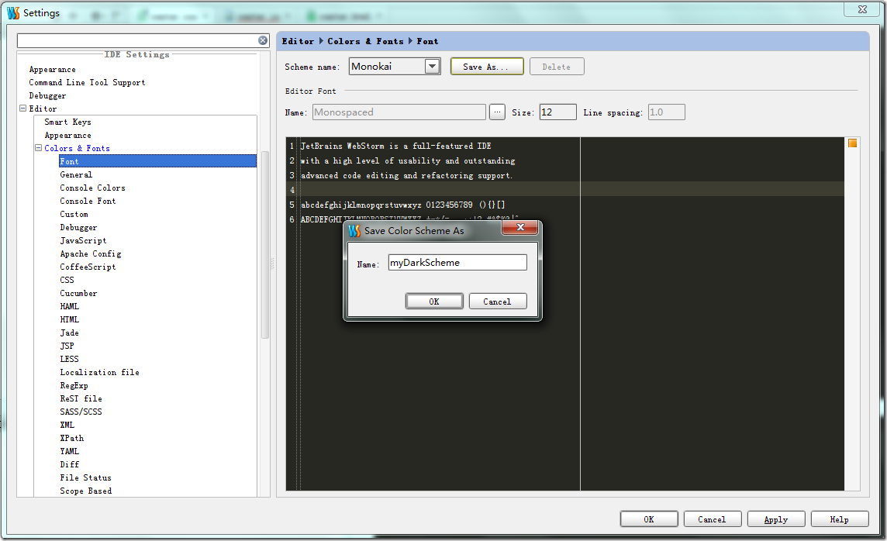
这里面可以设置字体（我一般选择Consolas），字体大小，行间距。

自定义语法高亮
用ctrl+alt+s打开Settings界面，Editor > Colors&Fonts。
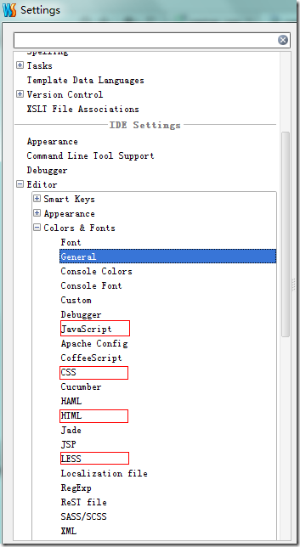
不同语言有各自的语法高亮规则，但有一部分是通用的（General），我们首先来设置General，然后再根据需要设置不同语言的语法高亮。
General的设置
普通文本：default text
折叠文本: Folded text
光标: Caret
光标所在行: Caret row
行号: Line number
TODO: TODO default
光标下变量高亮：Search result
搜索结果：Text search result
匹配的括号：Matched brace
不匹配的括号：Unmatched brace
未使用的符号：Unused symbol
左边空隙（行号，断点）：Gutter background
选中的文本背景色：Selection background
选中的文本前景色：Selection foreground

区分语言的设置
举例来说，如果要更改Javascript的语法高亮，就在上图中选择Javascript，然后再进行详细设置。具体设置项就不赘述了。

显示行号 + 自动换行
如果用Vim编程，行号是非常必要的辅助。WebStorm默认是不显示行号的，没关系，显示行号非常的容易。
只要在代码左侧的gutter区域点右键，就会出现下图的菜单：勾选上Show Line Numbers即可。
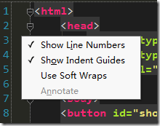
另外，勾选上图中的Use Soft Wraps就启用了WebStorm的自动换行的功能，即过长的代码行不会超出屏幕，不会出现横向的滚动条。
值得一提的是，标准的Vim，jk是移到上一行下一行，如果代码自动换行了，被分割成的两行虽然看起来是两行，但其实是一个逻辑行，这时候用jk是上移下移一个逻辑行。这种情况下，如果要从同一逻辑行的“第一行”移动到“第二行”，需要按gj，即先按g再按方向。虽然Vim提供了这个方法，但还是经常按错。
好消息是，启用了Use Soft Wraps的WebStorm不需要这样，直接按j就可以从同一逻辑行的“第一行”移动到“第二行”。

导入导出设置
File > Export Settings导出用户设置。如下图，你可以选择要导出哪些类型的设置，也可以选择导出到哪个目录下。
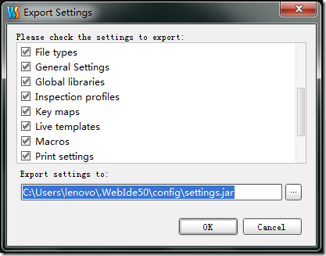
导出后的配置以jar包的形式存在，导入也同样简单，File > Import Settings，选择jar包导入成功后，重启WebStorm就大功告成了。

